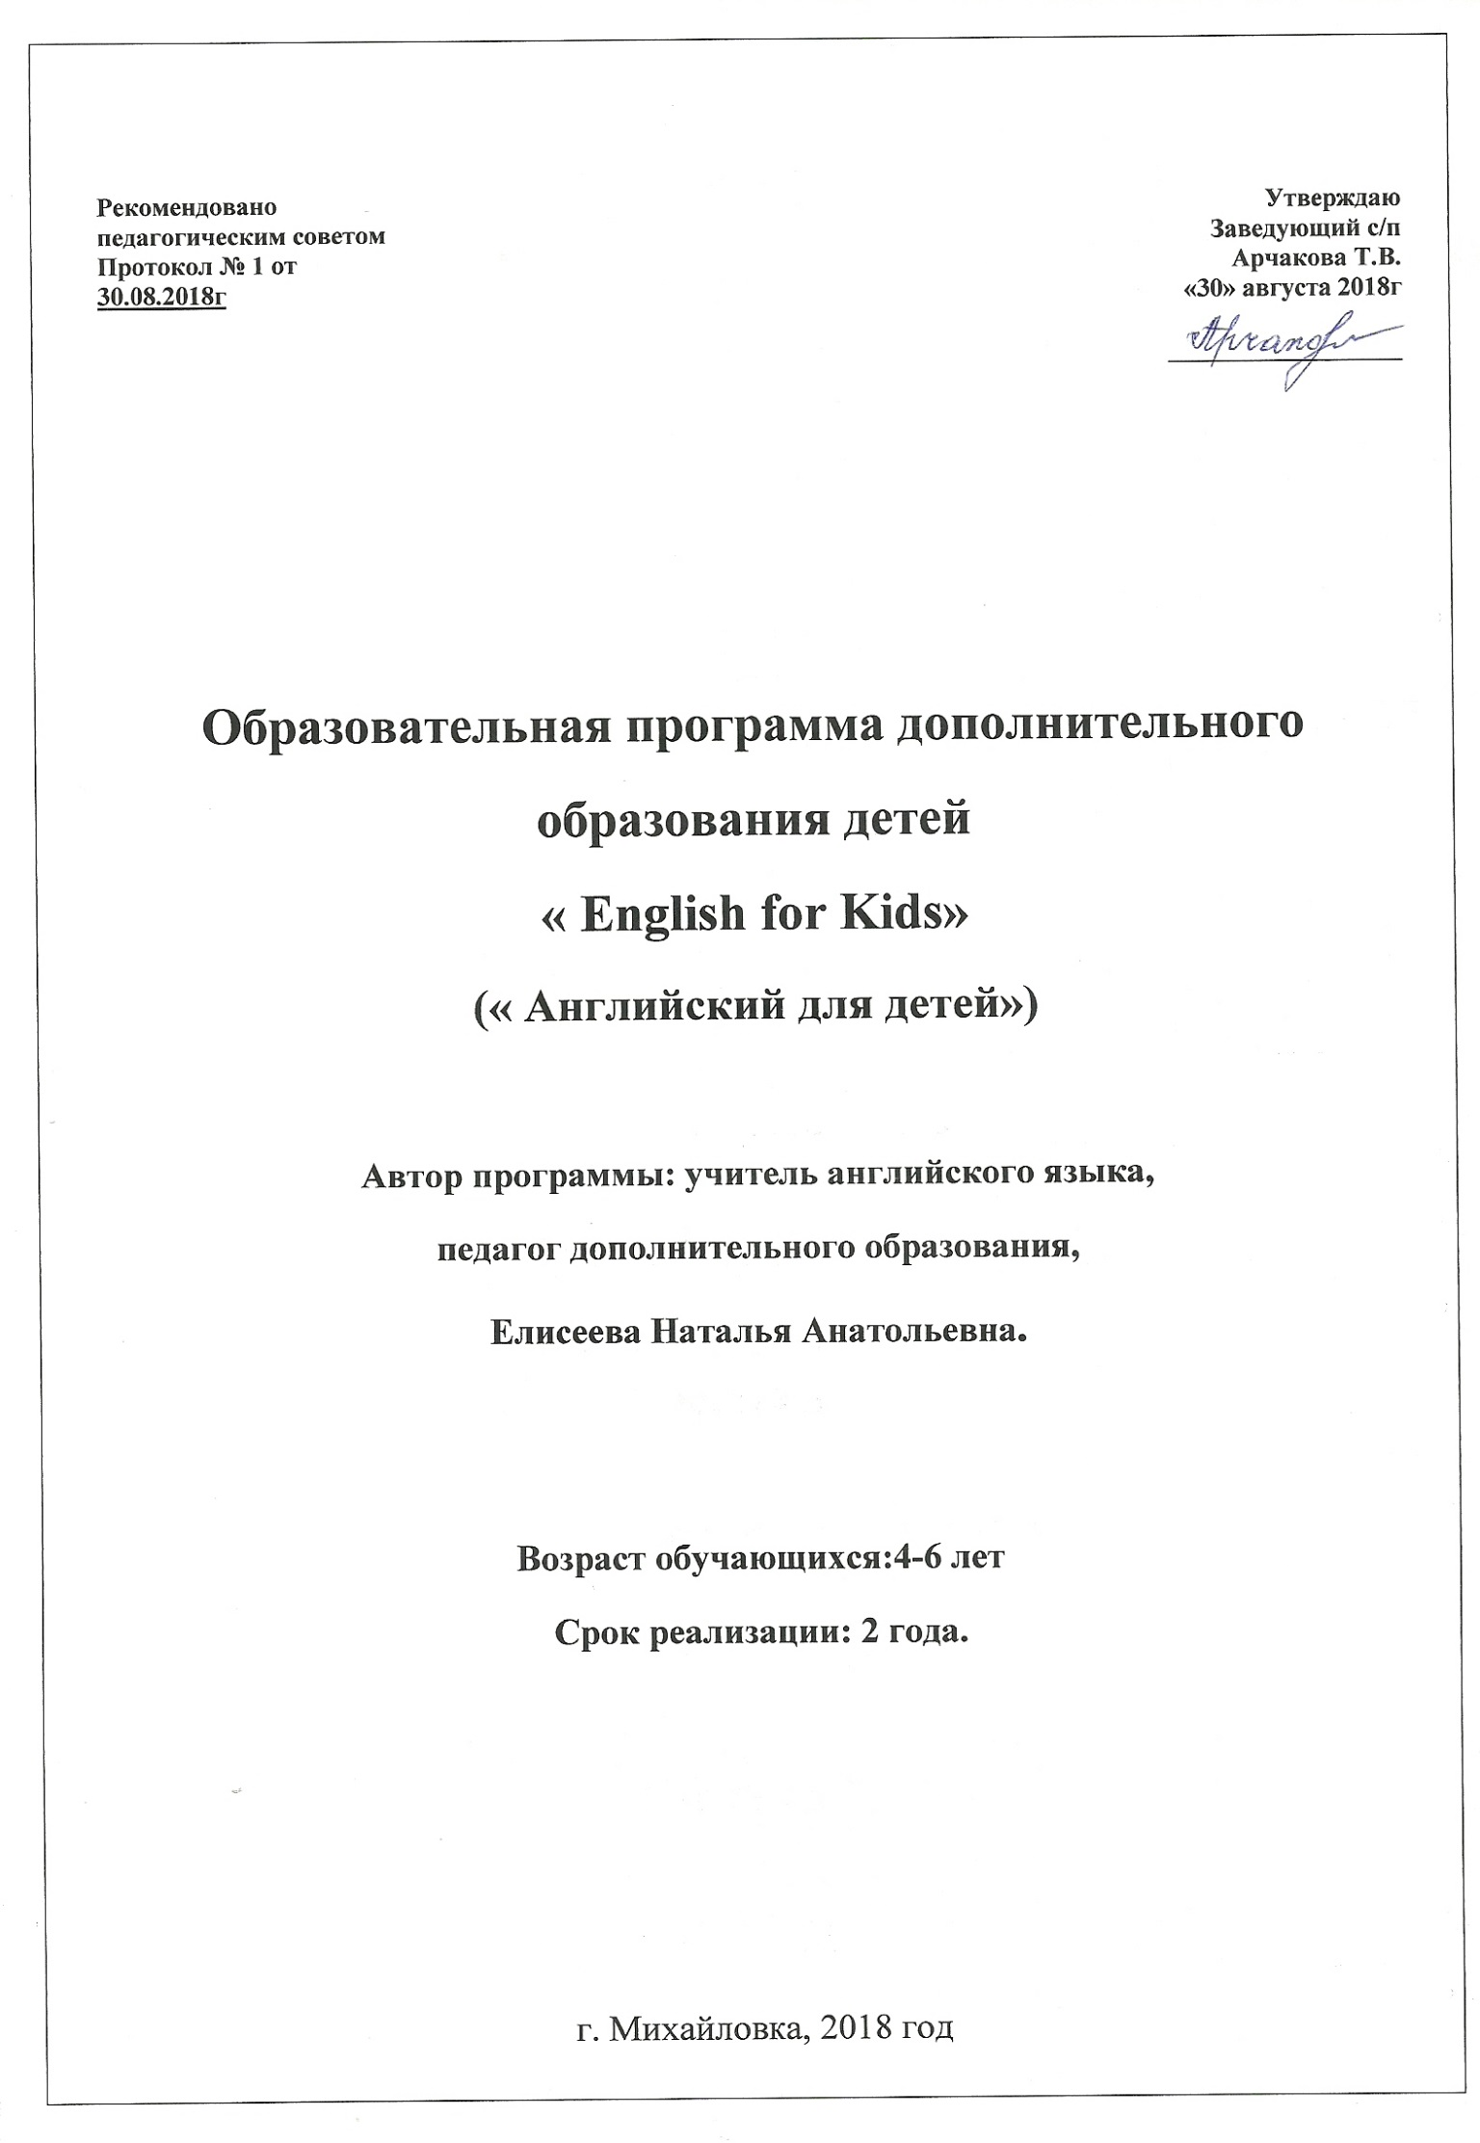

Пояснительная записка.

Новые политические, социально-экономические и культурные реалии в России и во всем мире, влияние технологических достижений цивилизации на развитие мировой языковой индустрии, непрерывные процессы глобализации потребовали расширения функций иностранного языка как учебного предмета и, соответственно, уточнения целей его изучения в современном обществе.
Основная цель обучения английскому языку как первому иностранному языку в российских школах - развитие способностей школьников использовать иностранный язык как инструмент общения в диалоге культур и цивилизаций современного мира. Эта цель предполагает взаимосвязанное коммуникативное и социокультурное развитие обучающихся средствами иностранного языка для подготовки к межкультурному общению в сфере школьного и послешкольного образования, молодежного туризма, сфере народной дипломатии, к использованию иностранного языка как средства самообразования в интересующих областях человеческого знания, в качестве инструмента индивидуально-личностного проникновения в культуры других народов и ознакомления их с особенностями жизни и быта россиян.

Актуальность начала обучение английскому языку в дошкольном возрасте обусловлено природной расположенностью детей к языкам и их эмоциональной готовностью к овладению ими. Как известно, сенситивный, т.е. чувствительный период к языкам у человека начинается именно в дошкольном возрасте. Зачастую дети усваивают язык легче, чем взрослые. Ребенок воспринимает все автоматически, а не логически. Как утверждают психологи, внимание, память и восприятие у детей дошкольного возраста носит непроизвольный характер, им сложно управлять этими процессами. Ребенку не нужны правила английского языка, ему нужна мотивация. А вот глобально действующей мотивацией у дошкольника является игра. И ради включения в эту игру ребенок готов использовать практически любые речевые единицы, что позволяет строить процесс обучения максимально приближенным к естественному использованию родного языка.
Еще одним важным фактором является возможность формирования безакцентного произношения иностранных звуков, слов, имитация интонации в силу природной склонности ребенка к имитации звуков и слуховому восприятию.
Помимо того, что ребенок на занятиях кружка начинает овладевать английским языком, он еще и приобретает бесценный опыт общения с окружающим миром и другими людьми и таким образом происходит процесс социализации его личности. Это все благодаря природной открытости и восприимчивости ребенка ко всем обстоятельствам, оказывающим влияние на его развитие. Приобщение к английскому языку осуществляется и через приобщение к миру иных культур, а конкретно, культур англоговорящих стран. В детском саду происходит становление личности дошкольника, выявление и развитие его способностей, поэтому так важно не упустить этот золотой период.
В современном обществе многие сознательные родители уделяют большое внимание раннему развитию своих детей. Учитывая процесс глобализации и востребованности специалистов со знанием иностранного языка, а также актуальность начала обучения иностранному языку в раннем возрасте, социальный заказ на изучение английского языка в детских садах является достаточно прослеживаемым.

Дополнительная программа разработана на основе программы «Английский для самых маленьких» Шишковой И.А., Вербовской М.Е.
Новизна данной дополнительной образовательной программы заключается в том , что организуя работу кружка в детском саду, мы сочетаем три основные методики: игровую, коммуникативную и методику полного физического включения организма.
Игра, являясь простым и близкими ребёнку способом познания окружающей действительности, является естественным и доступным путём к овладению теми или иными знаниями, умениями, навыками. Обучение в коммуникативном подходе, который в настоящее время лидирует в преподавании иностранных языков, предполагает приоритет в практике общения, т.е. говорении и восприятии речи на слух. Обучение чтению и письму данной программой не предусматривается. Во-первых, потому что перед началом обучения английской грамоте должен пройти определённый период говорения, в течение которого ребёнок изучает основные понятия, явления по изучаемым темам, учится излагать свои мысли на английском языке, получает знания об окружающем мире. Равно как мы не начинаем обучение русской грамоте сразу с момента рождения. Во-вторых, для начала изучения букв английского алфавита необходимо , на наш взгляд, уверенно владеть русской грамотой во избежание путаницы и возникновения дополнительных трудностей у детей. В среднем дети обучены читать и писать по- русски к 6 годам, именно после этого возраста предполагается начинать учить читать и писать детей по-английски. Использование методики полного физического включения обусловлена тем, что дети дошкольного возраста учатся наблюдая и повторяя, действуя и двигаясь, играя в пантомимы и подвижные игры, собирая и конструируя .
Таким образом, на наших занятиях мы используем большое количество игр, стихов, загадок , скороговорок, сказок, песен и даже танцев , а также драматизации мини-спектаклей, что способствует устранению психологического барьера у детей, повышает самооценку и создает ситуацию успеха. На утренниках дети выступают с небольшими инсценировками, песнями и стихами, сказками , соответствующими уровню их развития.

Основные виды работы:
1.Работа над произношением.
2. Работа с игрушкой (диалог с игрушкой, описание игрушки).
3. Работа с картинкой.
4. Разучивание и декламация стихов.
6.Разучивание песенок.
7. Инсценирование мини - спектаклей.
8. Подвижные игры.
9. Спокойные игры.
10.Творческие игры.
11. Воспроизведение ситуативных диалогов.
12. Рассказ по картинке.

Занятия в кружке « English for Kids» в двух возрастных группах; 1 группа: 4-5 лет, 2 группа: 6-7 лет. Занятия соответственно по 25-30 минут. Занятия в кружке проводятся небольшими группами по 6-8 детей, что позволяет уделить время каждому ребенку. Между первым и вторым годами обучения существует определенная преемственность, т.е. если ребенок начал изучения английского в 4 года в нашем кружке, в пять лет он будет уже на другой образовательной ступени.

Цель работы кружка: формирование умения общаться на английском языке с учётом возрастных особенностей ипотребностей дошкольников.воспитание и развитие личности посредством приобщения к культуре англоязычных стран с помощью детского фольклора.
Задачи кружка:
- Развитие личости, речевых способностей , внимания, мышления, памяти и воображения дошкольника, мотивация к дальнейшему овладению английским языком.
- Формирование речевых, интеллектуальных и познавательных способностей дошкольников.
- Расширение кругозора детей.
- Развитие умения работать в группах.

Содержание курса.
( первый год обучения)
Период обучения: с октября по май .
Количество занятий: 2 раза в неделю.
Для возрастной группы 4-5 лет занятия 25 минут, для возрастной группы 5-6 лет занятия по 30 минут.

Кол-во занятий | Тема | Грамматические конструкции | Фоне-  тика | Лексика
8 | Давайте познакомимся | I’m …My name is…  What is your name?  How are you?  I’m fine thank you. | [m],  [n],  [h],  [l] | am, I, name, is, my your,  yes, no, good, bad.  how, what, well, fine,
10 | Мои игрушки | What is this? It’s a…  Stand up! Sit down!  Let’s sing! | [g],  [f],  [s],  [z] | a doll, a ball, a toy, it, a balloon, a car
12 | Домашние животные | Is this …? Yes, it is…  No, it isn’t…Hands up! Hands on hips! Let’s dance! | [æ],  [ɒ],  [k],  [∫] | cat, dog, cock, hen, chicken, duck, sheep, cow, horse, pig, mouse
12 | Дикие животные | I have got… I see…in the | [d],  [ b],  [i:] | monkey, frog, rabbit, bird, bear, wolf, giraffe, fox, tiger, crocodile, hare
12 | Цвета. Счет до десяти. | What colour is…?  It’s … How many? | [w],  [v],  [a:] | red, blue, green, rose, pink, grey, white, dark, light, black, violet, yellow
10 | Семья | Have you got…?What’s his, her name? His/ her name is…Yes, he/ she has.  Yes, I have.  No, I haven’t.  No, he/she hasn’t. | [ɜː],  [ð],  [θ] | birthday, mother, father, sister, brother, aunt, grandmother, uncle, girl, boy, son, daughter, live, love

